Время на выполнение заданий - 120 минут

Вам необходимо привести решение всех заданий. Обратите внимание, что ответы без решений и необходимых пояснений не будут засчитаны! Все утверждения, содержащиеся в вашем решении, должны быть либо общеизвестными (стандартными), либо логически следовать из условия задачи или из предыдущих рассуждений. Все не общеизвестные факты, не следующие тривиально из условия, должны быть доказаны. Если в решении есть противоречащие друг другу суждения, то они не будут оценены, даже если одно из них верное. Излагайте свои мысли четко, пишите разборчиво. Зачеркнутые фрагменты не будут проверены. Если вы хотите, чтобы зачеркнутая часть была проверена, явно напишите об этом в работе. Всегда обозначайте, где начинается решение каждого пункта задачи.

Удачи!

Задание 1. «Вечный вклад» (25 баллов)
Заботливые родители подарили Васе на день рождения некоторую сумму денег. Как будущий экономист, Вася решил распорядиться подарком рационально: часть денег он оставил себе на текущее потребление, а оставшуюся сумму положил в банк на год под 25% годовых (процент выплачивается единовременно по истечении срока вклада). В конце года Вася планирует изъять часть итоговой суммы вклада на личные цели, а оставшиеся деньги разместить в банке на тех же условиях (сроком на один год под 25% годовых). Вася хочет повторять эту операцию из года в год и быть уверенным, что вклад приносит ему один и тот же доход, а уровень изъятий на личные цели остается неизменным. Какую долю подаренной суммы Вася должен изначально положить в банк, чтобы это условие выполнялось? Если нужно, предположите, что Вася планирует жить вечно, а инфляция отсутствует.

Задание 2. «Сезонные колебания курса рубля» (25 баллов)

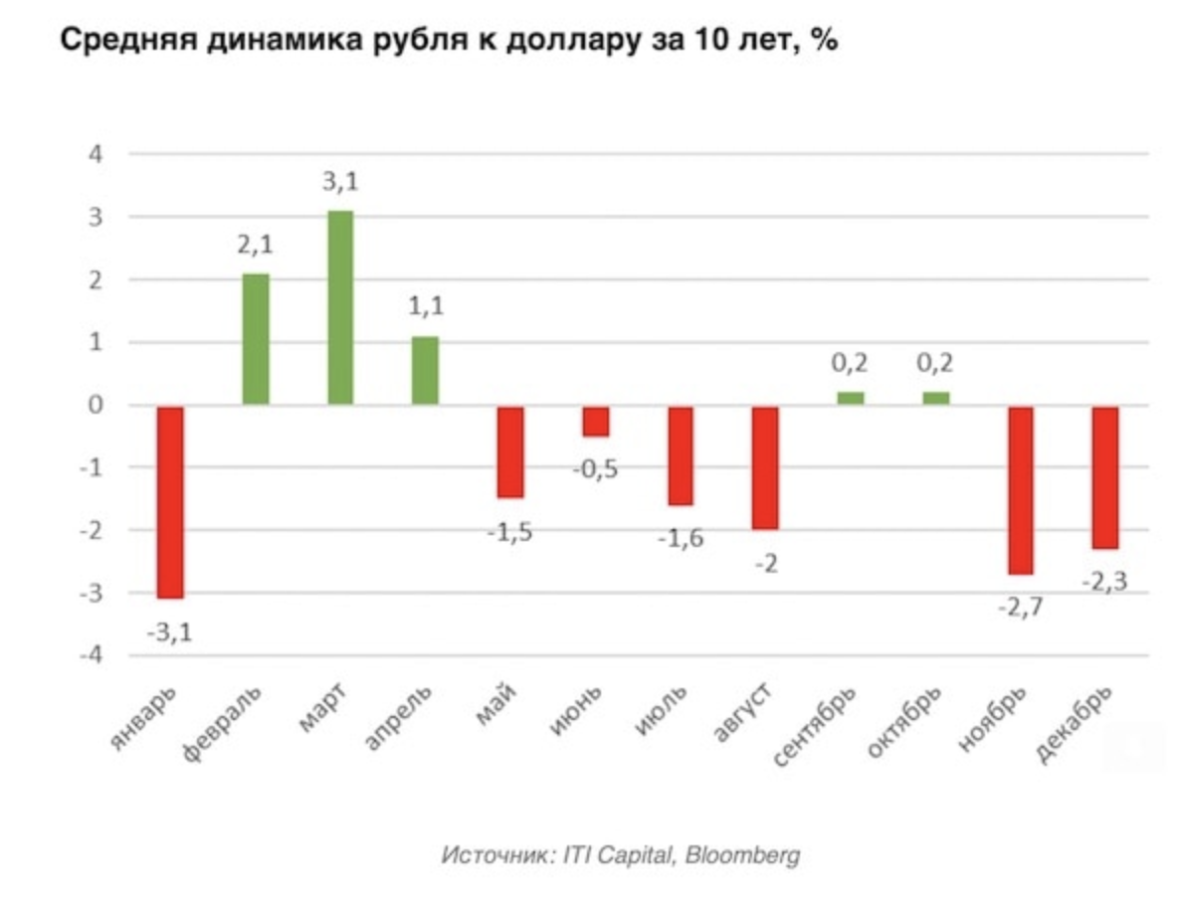
На графике представлена средняя динамика курса рубля к доллару в течение года.
Периоды укрепления рубля совпадают с календарными сроками уплаты основных налогов (НДС, налог на прибыль и пр.) в бюджет.

- Объясните наблюдаемую взаимосвязь между укреплением рубля (ростом его стоимости в долларовом эквиваленте) на валютном рынке и сроками уплаты налогов.
- Как известно, колебания валютного курса могут по-разному влиять на экономику. Укажите два (2) отрицательных эффекта, которые могут возникать в результате сезонных изменений стоимости рубля по отношению к доллару на валютном рынке. Если вы приведете три и более эффектов, то засчитаны будут только первые два.
- Предположим, что для ослабления обозначенных вами в предыдущем пункте негативных эффектов государство решило минимизировать колебания валютного курса. Предложите две (2) меры государственного регулирования, которые могли бы быть использованы для достижения этой цели. Если вы приведете три и более меры, то засчитаны будут только первые две.

Задание 3. «Полезно или бесполезно?» (25 баллов)
Алёша очень любит сладкое. Каждый день он съедает хотя бы одну конфету, и чем больше общее количество конфет, съеденных в день $t$, тем счастливее Алёша. Но, к сожалению, избыточное потребление сладкого вызывает прибавку в весе, что расстраивает Алёшу. Иначе говоря, чем больше суммарное количество конфет, съеденных Алёшей за всю его жизнь, тем ему хуже. Таким образом, счастье Алёши в день $t$ определяется по формуле:
$$U(c_{1},...,c_{t})=\frac{c_{t}}{Σ_{k=1}^{t}c_{k}}$$
где $c_{t}$ – это количество конфет, съеденных Алёшей в день $t$.

- Может ли счастье Алёши, связанное с потреблением конфет, оставаться постоянным? Приведите аналитическое решение и поясните свой ответ словами.
- Растет или падает счастье Алёши, связанное с потреблением конфет, со временем? Приведите аналитическое решение и прокомментируйте полученный результат.

Задание 4. «Семья и дети» (25 баллов)
Помимо экономики, Варфоломей также интересуется историей. Изучая результаты переписи населения Российской Империи за 1897 год, он обнаружил, что число детей и подростков в более обеспеченных дворянских семьях было меньше, чем в крестьянских семьях. Например, в Нижегородской губернии на 100 взрослых крестьян (возраст 20 лет и старше) приходилось 85 детей и подростков (возраст до 19 лет), а на 100 взрослых дворян – только 65 детей и подростков. Аналогичная ситуация наблюдалась и в других губерниях. Это сильно удивило Варфоломея, поскольку он полагал, что более обеспеченные семьи могли позволить себе воспитывать большее число детей.

- Приведите два (2) довода, которые объясняют обнаруженную Варфоломеем закономерность с точки зрения экономики. Если вы приведете три и более довода, то засчитаны будут только первые два.
- Пользуясь вашими аргументами, приведенными в пункте выше, объясните, почему распределение числа детей и подростков в семьях различных социально-экономических групп населения в условиях постиндустриальной экономики может отличаться от ситуации 1897 года.

